# Cahier des charges

Intitulé du projet : *Création d’un robot chirurgien pour de la télé-opération*

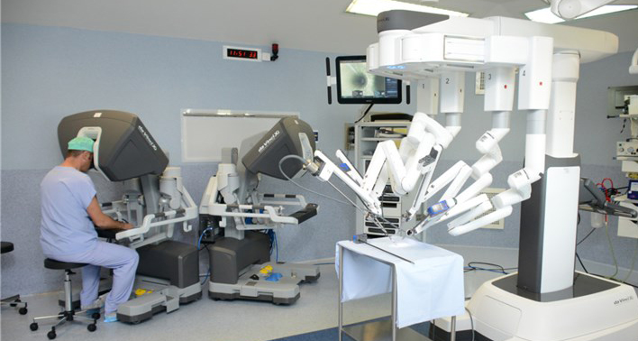

## Contexte :

Les études de chirurgiens étant des métiers à très longues études et très sélectifs, le nombres de chirurgiens qualifiés se fait peu. Certains sont amenés à faire des interventions hors de leur lieu habituel. Le projet servirait donc aux chirurgiens d’intervenir à distance.

## Objectif :

Réalisation d’un bras motorisé possédant comme organe effecteur un outil chirurgical type scalpel. Le bras doit être contrôlable à distance en utilisant une Kinect Microsoft qui permet de faire la liaison entre les mouvements d’une personne et ce bras.

## Conditions à respecter :

* 3 degrés de liberté
* Une précision des mouvements de 5mm
* Une force de 1N appliqué sur l’outil chirurgical

## Réalisation :

* Modélisation 3D du bras :
  + Différentes parties du bras
  + Système de maintien du bras : socle ? accroche pour table d’opération ?
  + Système de maintien de l’outil chirurgical : attache pour scalpel ? ou attache permettant l’accroche de différents outils ?
* Assemblage des pièces imprimés et des composants
* Utilisation d’une Raspberry Pi pour contrôler le bras
* Faire communiquer la Raspberry Pi avec la bibliothèque sur Windows de Microsoft
* Coder le fonctionnement du bras

## Logiciels nécessaires :

🡪 SolidWorks

🡪 Git

🡪 Raspberry OS

## Outils nécessaires :

🡪 Kinect Microsoft

🡪 Raspberry Pi

🡪 Moteurs : lesquels ? moteurs suffisamment puissants pour bouger le bras et appliquer des efforts de 1N

🡪 Scalpel

🡪 Imprimante 3D

🡪 Roulement à bille

🡪 Convertisseur DC/DC